О вреде курения
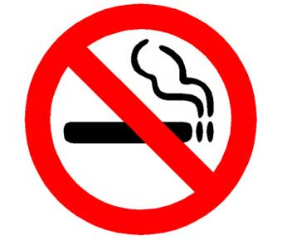

Знания о вреде курения, как правило, ограничиваются заезженной фразой о том, что капля никотина убивает лошадь, и опасениями умереть от рака. На самом деле, сложно найти хоть одну систему организма, которая не страдает от курения табака: это и дыхательная, и сердечно-сосудистая, и пищеварительная, и нервная. Из-за такого комплексного отрицательного воздействия на организм никотин можно по праву назвать универсальным убийцей.
Неужели человечество до сих пор не осознало настоящий вред курения?
Не осознало масштабы никотиновой катастрофы?
Кроме вреда для собственного здоровья, курильщики несут опасность и для окружающих. И чаще всего жертвами их пристрастия становятся самые близкие люди — именно им приходится вдыхать "прокуренный" воздух, т.е. становиться пассивными курильщиками. А женщина, курящая во время беременности наносит вред здоровью своего еще не родившегося ребенка, подвергая его кислородному голоданию и воздействию всех токсичных составляющих табачного дыма, которые легко проникают через плаценту.

Вред курения на сердечно-сосудистую систему курильщики часто недооценивают. После выкуривания одной сигареты из-за воспаления сужаются дыхательные пути, активизируется выделение мокроты, развивается кашель, чаще возникают приступы астмы. Никотин из сигаретного дыма провоцирует деление и размножение раковых клеток в легких. Страдают органы дыхания.
После выкуривания одной сигареты происходят изменения в слизистой оболочке полости рта, которые провоцируют развитие злокачественных опухолей. Увеличивается вероятность развития рака поджелудочной железы, устранить опухоль которой практически невозможно не хирургическим, не тем более медикаментозным лечением. Нарушается кровообращение сетчатки глаза, происходят изменения глазного дна – ухудшается центральное зрение.
Курение также усиливает возможность опухолей злокачественного вида. В их число входят рассматриваемые опухоли глотки, пищевода, поджелудочной железы, желудка, печени, простаты.
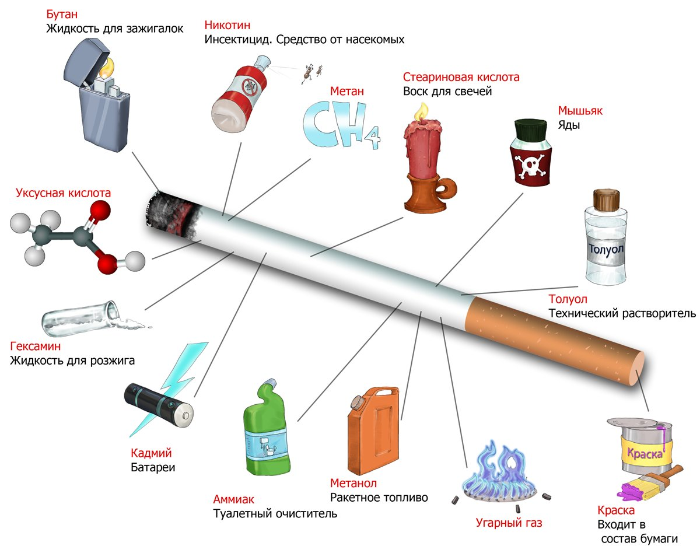
Не меньший вред, курение наносит репродуктивной системе, приводя к импотенции и бесплодию. Вред курения чувствует еще не родившийся малыш, у которого в утробе курящей матери могут возникнуть серьезные проблемы со здоровьем.

Бутан, кадмий, угарный газ, никотин, гексамин, винил хлорид, нафталин, ацетон, никотин, аммоний, метанол, мышьяк, метан, полоний, радий, торий, смолы … всего 4 000 различных по степени токсичности химических веществ. Спросите у любого взрослого человека, неужели он не знает о последствиях пагубного пристрастия к курению. Единицы ответят, что не знаю. Но 40% населения Земли все равно не хотят осознавать вред курения полностью. А за то время, пока вы читали эту статью, от его последствий уже умерли 20 человек.
Табакокурение представляет собой вдыхание табачного дыма листьев табака, которые являются высушенными или тлеющими. Листья табака представлены в виде сигарет, сигар или трубок стандартной формы.
При этом курение сигарет обычного свойства предполагает вдыхание дыма легкими человека, при курении трубок или сигар попадание табачного дыма в легкие не допускается, только ротовая полость человека наполняется дымом.
Причиной курения зачастую становится зависимость наркотического характера, то есть вредная привычка. Кроме того, не исключено наличие причин социального характера, по которым курение происходит за компанию с иным курящим человеком для более близкого общения людей. В некоторых социальных группах курение табака является местной традицией.
Процесс табакокурения был открыт Колумбом, который доставил его после открытия континента под названием Америка, и затем данное растение распространилось по европейским странам через торговые пути.
Согласно химической формуле, можно отметить, что в табачном дыме находятся вещества психоактивного вида, такие как алкалоиды, никотин, гармин, которые могут вызвать слабую эйфорию в психике человека. Воздействие никотина на человека заключается во временном снятии беспокойства, раздражения, неспособности сосредоточиться на определенных моментах, что бывает при отказе от никотина даже за относительно небольшой временной интервал.
Медицинские исследования, которые призваны защитить население от курения табака, говорят о том, что есть прямая взаимосвязь курения с заболеваниями такого опасного вида как рак и эмфизема легких, заболевания сердечно сосудистой системы, а также иных проблем со здоровьем человека.
С психологической точки зрения, курение рассматривается, как метод избежать беспокойства, волнений и стрессов. Дополнительно курение является одним из методов общения невербального характера, что, по мнению большинства специалистов-психологов, является прямой причиной того, что человек начинает курить.
Исследования современного характера говорят о том, что курение является феноменом заразного свойства в обществе. В результате тестов было уяснено, что человек бросает курить, и это действие дается ему достаточно просто в случае, если кто-то из его ближайшего окружения тоже прекратил эту привычку пагубного содержания. То есть люди, которые имеют желание бросить вредную привычку, делают это, глядя на действия друг друга. Табак является второй причиной смертности человека на нашей планете.
Таким образом, вреда от курения значительно больше, чем пользы от общения с помощью сигаретки. Никогда не поздно изменить себя и бросить это никому не нужное занятие, которое отбирает у человека не только здоровье, но и финансовые средства.
К сожалению, вред табакокурения для здоровья начали исследовать немногим более полувека назад, когда счет курильщиков шел уже на миллиарды. Поэтому проблема никотиновой зависимости давно перестала быть личной неприятностью курящих, и приобрела социальные масштабы. И на сегодняшний день мы находимся в состоянии бурно развивающегося противодействия между здравоохранением и производителями табачной продукции.

